Ranking Portali Kulturalnych w Polsce - marzec 2014
Ranking Portali Kulturalnych – czyli jak się ma Polska kultura?

We wszystkich rankingach serwisów internetowych w świecie wiodą prym potentaci tacy jak google.com , facebook.com, youtube.com, yahoo.com, etc. Są także niezależne rankingi oceniające Polską rzeczywistość w sieci. Tu w czołówce znajdują się głównie serwisy t.j.: onet.pl, allegro.pl, wp.pl, kwejk.pl, gazeta.pl, wikipedia.org i interia.pl.

Jak plasują się w rankingach POLSKIE PORTALE KULTURALNE?

Na podstawie powszechnie dostępnych danych gromadzonych i publikowanych przez niezależne serwisy badające statystykistron internetowych na całym świecie opracowano niniejszy ranking portali kulturalnych w Polsce. Dane uzyskano z renomowanych źródeł m.in.: www.alexa.com, www.webrankstats.com, www.statmyweb.com i zweryfikowano także w innych serwisach badających pozycjonowanie.

Oczywiście bywa, że niektóre wyniki się różnią ponieważ każdy serwis jest zautomatyzowany a rezultaty zależą od indywidualnych uwarunkowań np. tego, na które informacje stawia wydawca, parametrów jakie danemu robotowi udało się pobrać z konkretnej strony oraz zastosowanych algorytmów do ich przeliczeń. Pierwsze pięć portali w rankingu, wg badań wdłuższym okresie czasu utrzymuje swoje pozycje. Od 6-10 miejsca w rankingu serwisy rotują.

Do badań wybrano portale zajmujące się tematyką sztuki i kultury pomijając:

- serwisy o rozbudowanej tematyce tj. sport, polityka, etc. - gdzie sztuka i kultura stanowią mniejszą część zawartości/ contentu;

- serwisy stricte tematyczne (np. fotograficzne, poetyckie, muzyczne, etc.);

- serwisy pozycjonowane przez pryzmat ich wydawcy (np. www.kultura.wp.pl).

Najważniejsze czynniki, które prezentują jak popularny jest badany portal, oparte są na:
- ilości wyświetleń portalu dziennie oraz w skali miesiąca;
- ilości unikalnych użytkowników portalu dziennie oraz w skali miesiąca;
- zaangażowaniu użytkowników (procent odrzuceń strony, położenie na użytkownika, czas spędzony na stronie);
- ilość i jakość stron odwołujących się do portalu.

Na podstawie zebranych parametrów zostały precyzyjnie określone dane użyte w poniższym zestawieniu:
Pozycja portalu w Polsce – w skali wszystkich stron internetowych publikowanych w kraju - oszacowanie popularności witryny w Polsce. Ranking według kraju obliczany jest przy użyciu kombinacji średniej dziennej ilości odwiedzających tę stronę i odsłon na tej stronie od użytkowników z tego kraju w ciągu ostatniego miesiąca. Strona z najwyższą kombinacją użytkowników i odsłon jest w rankingu # 1 w tym kraju. Dane są aktualizowane codziennie.
Pozycja serwisu w świcie - w skali wszystkich stron internetowych publikowanych na świecie wg Alexa Traffic Rank - oszacowanie popularności witryny obliczane przy użyciu kombinacji średniej dziennej ilości odwiedzających tę stronę i odsłon portalu w ciągu ostatnich 3 miesięcy. Strona z najwyższą kombinacją użytkowników i odsłon jest w rankingu # 1 na świecie. Dane są aktualizowane codziennie.
Szacunkowa wartość roczna reklam w serwisie – jest to szacunkowa ocena, na podstawie powyższych danych, potencjału serwisu pod kątem zarabiania na reklamach (np. banerach) w skali roku.

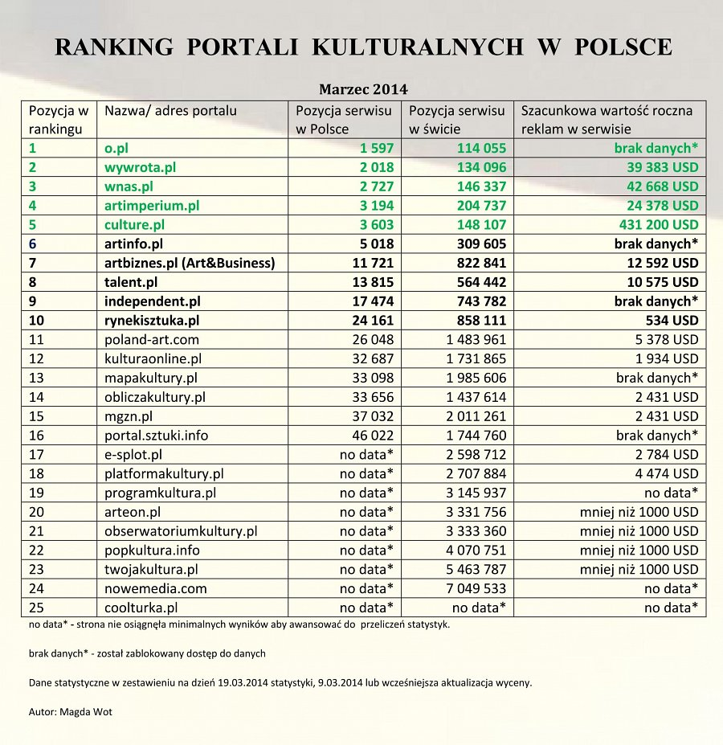
Ranking Portali Kulturalnych - tabela

Podsumowanie
W Polsce jest duże zainteresowanie sztuką i kulturą a jakość portali kulturalnych rośnie. Najwyżej pozycjonowana, pierwsza dziesiątka w rankingu, to portale, które najbardziej dbają o content - zawartość i właściwy sposób zamieszczania treści, pozycjonowanie, oraz generują konkretny ruch w serwisach społecznościowych a w sieci jest dużo do nich odnośników. Działania promocyjne na tych portalach mają największy zasięg, a to powinno być ich głównym zadaniem – promocja POLSKIEJ SZTUKI I KULTURY.

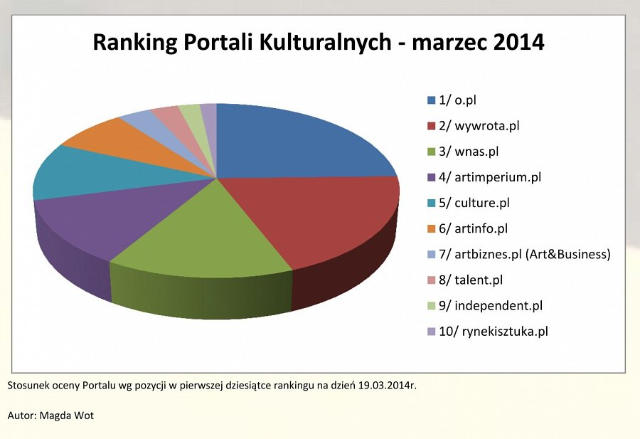
Ranking Portali Kulturalnych 03 2014 - diagram
Opracowanie: Magda Wot

Ranking Portali Kulturalnych - marzec 2014' - PDF

